Desková tektonika
Litosférické desky
Kde a proč vzniká zemětřesení

________________________________________________________
- Zakroužkujte správný popis litosféry.

a) plastický obal Země tvořený částečně natavenými horninami, plavou na něm litosférické desky, je jednou ze svrchních vrstev zemského pláště | b) půdní obal Země, který vznikl zvětráváním svrchní části zemské kůry
c) plastická vrstva Země ze shora ohraničena zemskou kůrou a ze spodu zemským jádrem, tvořena hlavně křemíkem a hliníkem | d) kamenný obal Země tvořený zemskou kůrou a nejsvrchnějšími vrstvami pláště, je rozpraskaný na mohutné bloky

- Ke zbývajícím popisům přiřaďte správné termíny: pedosféra, astenosféra, zemský plášť

- Obtáhněte na mapě litosférických desek místa, kde je vysoká pravděpodobnost vzniku zemětřesení.
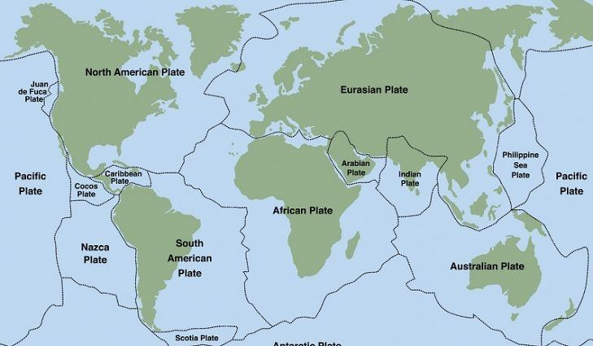

- Proč jste si vybrali právě tato místa?

- Ve videu jste se dozvěděli, že motorem pohybu litosférických desek je fyzikální jev zvaný konvekční proudění. To funguje na jednoduchém principu – tekutina s vyšší teplotou má nižší hustotu, a proto stoupá vzhůru; tekutina s nižší teplotou má vyšší hustotu, a proto klesá dolů.
Na základě této znalosti dokreslete do obrázku směr pohybu vody v nádobě.
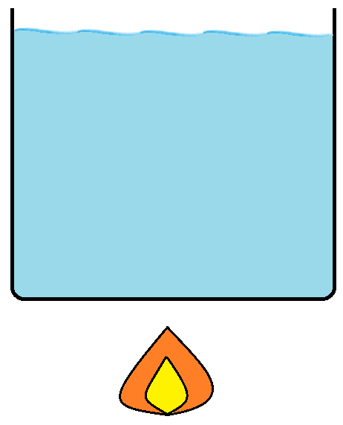
zdroj tepla

- 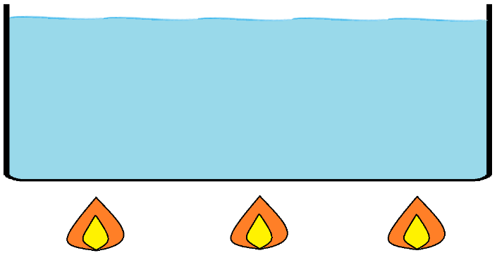Stejně jako v předchozí úloze dokreslete do obrázku směr pohybu vody v nádobě. Tentokrát je pod nádobou více zdrojů tepla.

- Do obrázku dokreslete zdroj tepla, směr pohybu plášťových hmot a směr pohybu litosférických desek.

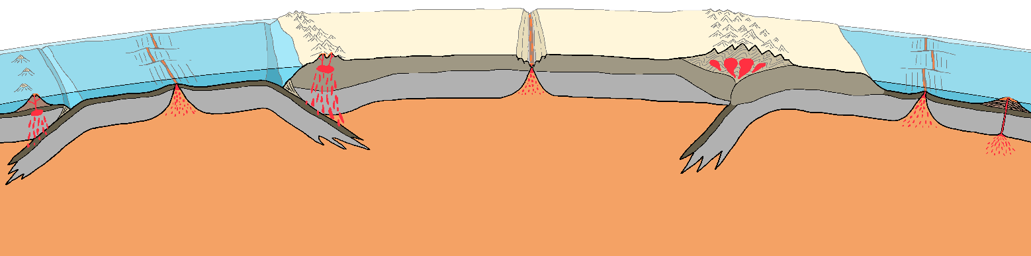

Co jsem se touto aktivitou naučil(a):
………………………………………………………………………………………………………………………………………………………………………………………………………………………………………………………………………………………………………………………………………………………………………
Autor: Jakub Zupko
Toto dílo je licencováno pod licencí Creative Commons [CC BY-NC 4.0]. Licenční podmínky navštivte na adrese [https://creativecommons.org/choose/?lang=cs].

